**Воинское захоронение № 468**

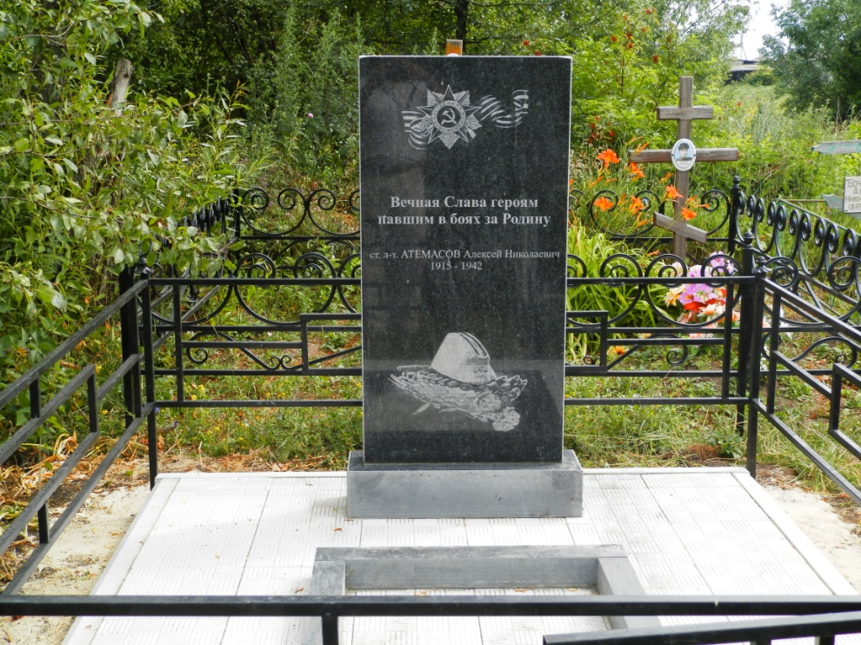

**Место и дата захоронения**

Россия, Воронежская область, Эртильский район, селоГороховка, сельское кладбище

Кадастровый номер - 36:32:4400004:51

Координаты воинского захоронения – 51°49'26''N 40°28'11''E

**Вид захоронения -** братская могила

**Краткое описание памятника (надгробия) на захоронении.**

Памятник сделан из гранита, размер 135:60:10 см, надгробие выложено тротуарной плиткой, ограждение железное. Памятник установлен в 2014 году

|  |  |  |  |  |  |  |
| --- | --- | --- | --- | --- | --- | --- |
| **№**  **п/п** | **Воинское звание** | **Фамилия, имя, отчество** | **Год рождения** | **Дата гибели или смерти** | **Место захоронения на кладбище, участке кладбища** | **Откуда перезахоронен** |
| **1.** | рядовой | Атемасов Алексей Николаевич | 1915г. | 15.12.1942г. |  |  |
| **2.** |  |  |  |  |  |  |
| **3.** |  |  |  |  |  |  |